Les valeurs, les principes et les symboles de la République française (RF)

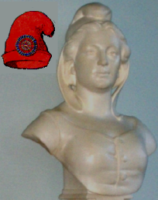SYMBOLES RÉPUBLICAINS
Plupart des symboles apparaissent à la Révolution française (1789-1799) et deviennent officiels au début de la IIIe République. (1870-1940).
Ils sont dans la constitution (= texte qui précise l’organisation politique d’un État) de 1958.
Marianne portant le bonnet phrygien
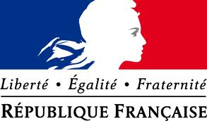
Drapeau tricolore
Cocarde
Devise
Logo de la RF

- La Marseillaise : HYMNE officiel en 1879 (IIIe République)
  - Hymne : chant à la gloire d’un personnage, d’une idée ou chant patriotique adopté par un pays.
  - Écrit par Rouget de Lisle à Strasbourg en 1792.
  - Chant de guerre pour l’armée du Rhin appelé La Marseillaise car chanté par les soldats fédérés marseillais à Paris.
  - Interdite sous le Premier Empire (1804-1815) et la Restauration (1815-1830) car symbole de la République (chanté par le peuple lors de la chute de la monarchie le 10 août 1792).
  - Texte : combat « contre la tyrannie » (= abus de pouvoir), et pour la liberté « liberté chérie »
  - Chantée notamment lors des cérémonies sportives.

- Le drapeau tricolore : EMBLÈME national depuis 1794 sauf Restauration (1815-1830)
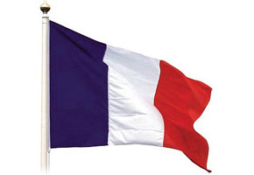
Cocarde Drapeau
- Emblème : représentation concrète d’une notion abstraite (ex. la balance pour la Justice)
- Bleu et rouge : commune de Paris (= peuple) ; blanc : couleur de la monarchie (= pouvoir politique)
  - Pouvoir politique encadré par le peuple souverain.
- D'abord sous forme d'une cocarde en 1789, puis un drapeau.
- Restauration (1815-1830) : disparition du bleu et du rouge du drapeau car les rois ne veulent pas partager le pouvoir avec le peuple.
- Où ? Les bâtiments officiels. Quand ? Lors des célébrations officielles, des déplacements à l’étranger.

- Le 14 Juillet : la FÊTE nationale en 1880 (IIIe République.)
- Prise de la Bastille de 1789 ET la fête de la Fédération en 1790
- Le peuple acteur de son émancipation et conquérant la liberté (1789) et la Nation fédérée, unie en une même fête (1790).

- Marianne : ALLÉGORIE de la République (Révolution française, puis IIIe République)
- Allégorie : expression d’une idée par une image.
- Origine vraisemblable du nom : Marie et Anne ou Marie-Anne, 2 prénoms très répandus : représentation du peuple.
- Porte un bonnet phrygien, symbole de Liberté car il était porté par les esclaves affranchis dans l’Antiquité grecque et romaine. Puis, portés par les révolutionnaires.
- Où ? Partout : dans les mairies (buste) depuis 1877, sur les timbres, sur les pièces de monnaie, sur les documents officiels…

- Le Coq chez les Gaulois durant l'Antiquité.
- jeu de mot : en latin " gallus " signifie à la fois coq et gaulois.
- réapparaît au XIVème siècle en Allemagne, puis XVIe en France pour symboliser la France.
- Napoléon Ier l’abandonne car le coq n’est pas assez fort pour symboliser un empire puissant.
- Aujourd’hui : lors des évènements sportifs.

- « Liberté-Égalité-Fraternité » : la DEVISE de la République (IIIe République)
- Devise : formule qui exprime une pensée, un mot d’ordre.
- Idées de liberté et égalité (siècle des Lumières au XVIIIe) / Fraternité (Révolution française).
- Un des mots d’ordre pendant Révolution française, s’impose sous la IIIe République (fronton édifices publics 14 juillet 1880).
- Où ? Sur le fronton des édifices publics, sur les documents officiels.
- Résume les PRINCIPALES VALEURS DE LA RÉPUBLIQUE.
Selon la constitution de 1958, 4 PRINCIPES DE LA RÉPUBLIQUE :
DÉMOCRATIQUE, INDIVISIBLE, LAÏQUE ET SOCIALE.
Valeurs correspondantes :
Liberté

Égalité
Égalité
Fraternité
- Démocratique : renvoie à la participation du peuple au pouvoir :
  - La souveraineté nationale : peuple l’exerce grâce au suffrage universel (ses représentants élus et référendum).
  - Gouvernement du peuple, par le peuple, pour le peuple où les libertés fondamentales sont garanties.
- indivisible : une seule et même loi pour tout le territoire, une seule et même langue...
- Laïque : liberté religieuse, mais neutralité religieuse de l’État : la religion est du domaine privé.
- Sociale : elle vient en aide à tous les individus (santé, sécurité matérielle, Ex : RSA) sur un principe de solidarité.

